Стек протоколов TCP/IP

Transmission Control Protocol/Internet Protocol (TCP/IP) - это промышленный стандарт стека протоколов, разработанный для глобальных сетей.
Стандарты TCP/IP опубликованы в серии документов, названных Request for Comment (RFC). Документы RFC описывают внутреннюю работу сети Internet.
Некоторые RFC описывают сетевые сервисы или протоколы и их реализацию, в то время как другие обобщают условия применения.
Стандарты TCP/IP всегда публикуются в виде документов RFC, но не все RFC определяют стандарты.
Лидирующая роль стека TCP/IP объясняется следующим:
- Это наиболее завершенный стандартный и в то же время популярный стек сетевых протоколов.
- Почти все большие сети передают основную часть своего трафика с помощью протокола TCP/IP.
- Это метод получения доступа к сети Internet.
- Этот стек служит основой для создания intranet - корпоративной сети, использующей транспортные услуги Internet и гипертекстовую технологию.
- Все современные операционные системы поддерживают стек TCP/IP.
- Это гибкая технология для соединения разнородных систем как на уровне транспортных подсистем, так и на уровне прикладных сервисов.
- Это устойчивая масштабируемая межплатформенная среда для приложений клиент-сервер.

Структура стека TCP/IP.

Краткая характеристика протоколов

Так как стек TCP/IP был разработан до появления модели взаимодействия открытых систем ISO/OSI, то, хотя он также имеет многоуровневую структуру, соответствие уровней стека TCP/IP уровням модели OSI достаточно условно.

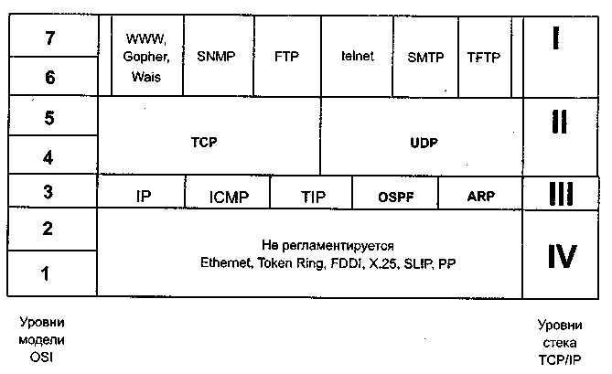
Протоколы TCP/IP делятся на 4 уровня.
Самый нижний (уровень IV) соответствует физическому и канальному уровням модели OSI. Этот уровень в протоколах TCP/IP не регламентируется, но поддерживает все популярные стандарты физического и канального уровня: для локальных сетей это Ethernet, Token Ring, FDDI, для глобальных сетей - протоколы соединений «точка-точка» SLIP и РРР, протоколы территориальных сетей с коммутацией пакетов Х.25, frame relay.
Разработана также особая спецификация, определяющая использование технологии ATM в качестве транспорта канального уровня.
Обычно при появлении новой технологии локальных или глобальных сетей она быстро включается в стек TCP/IP за счет разработки соответствующего RFC, определяющего метод инкапсуляции пакетов IP в ее кадры.
Следующий уровень (уровень III) - это уровень межсетевого взаимодействия, который занимается передачей пакетов с использованием различных транспортных технологий локальных сетей, территориальных сетей, линий специальной связи и т.п.
В качестве основного протокола сетевого уровня (в терминах модели OSI) в стеке используется протокол IP, который изначально проектировался как протокол передачи пакетов в составных сетях, состоящих из большого количества локальных сетей, объединенных как локальными, так и глобальными связями. Протокол IP является дейтаграммным протоколом, то есть он не гарантирует доставку пакетов до узла назначения, но старается это сделать.
К уровню межсетевого взаимодействия относятся и все протоколы, связанные с составлением и модификацией таблиц маршрутизации, такие как протоколы сбора маршрутной информации RIP (Routing Internet Protocol) и OSPF (Open Shortest Path First), а также протокол межсетевых управляющих сообщений ICMP (Internet Control Message Protocol).
Последний протокол предназначен для обмена информацией об ошибках между маршрутизаторами сети и узлом - источником пакета.
С помощью специальных пакетов ICMP сообщается:
- о невозможности доставки пакета,
- о превышении времени жизни или продолжительности сборки пакета из фрагментов,
- об аномальных величинах параметров,
- об изменении маршрута пересылки и типа обслуживания,
- о состоянии системы и т.п.
Следующий уровень (уровень II) называется основным. На этом уровне функционируют протокол управления передачей TCP (Transmission Control Protocol) и протокол дейтаграмм пользователя UDP (User Datagram Protocol).
Протокол TCP обеспечивает надежную передачу сообщений между удаленными прикладными процессами за счет образования виртуальных соединений. Протокол UDP обеспечивает передачу прикладных пакетов дейтаграммным способом, как и IP, и выполняет только функции связующего звена между сетевым протоколом и многочисленными прикладными процессами.
Верхний уровень (уровень I) называется прикладным. Здесь расположены такие широко используемые протоколы, как:
- протокол копирования файлов FTP,
- протокол эмуляции терминала telnet,
- почтовый протокол SMTP, используемый в электронной почте сети Internet,
- гипертекстовые сервисы доступа к удаленной информации, такие как WWW и многие другие.
Протокол telnet обеспечивает передачу потока байтов между процессами, а также между процессом и терминалом. Наиболее часто этот протокол используется для эмуляции терминала удаленного компьютера. При использовании сервиса telnet пользователь фактически управляет удаленным компьютером так же, как и локальный пользователь, поэтому такой вид доступа требует хорошей защиты. Поэтому серверы telnet всегда используют как минимум аутентификацию по паролю, а иногда и более мощные средства защиты, например, систему Kerberos.
Протокол SNMP (Simple.e Network Management Protocol) используется для организации сетевого управления. Изначально протокол SNMP был разработан для удаленного контроля и управления маршрутизаторами Internet, которые традиционно называют также шлюзами. С ростом популярности протокол SNMP стали применять и для управления любым коммуникационным оборудованием -концентраторами, мостами, сетевыми адаптерами и т. д.
Адресация в IР- сетях

В протоколе IP-адрес узла, то есть адрес компьютера или порта маршрутизатора, назначается произвольно администратором сети и не связан прямо с его локальным адресом, как это сделано, например, в протоколе IPX.
Подход используемый в IP, удобно использовать в крупных сетях по причине его независимости от формата локального адреса, а также по причине стабильности.
Локальный адрес используется в протоколе IP только в пределах локальной сети при обмене данными между маршрутизатором и узлом этой сети.
Маршрутизатор, получив пакет для узла одной из сетей, непосредственно подключенных к его портам, должен для передачи пакета сформировать кадр в соответствии с требованиями принятой в этой сети технологии и указать в нем локальный адрес узла, например его МАС-адрес.
В пришедшем пакете этот адрес не указан, поэтому перед маршрутизатором встает задача поиска его по известному IP-адресу, который указан в пакете в качестве адреса назначения. С аналогичной задачей сталкивается и конечный узел, когда он хочет отправить пакет в удаленную сеть через маршрутизатор, подключенный к той же локальной сети, что и данный узел.
Для определения локального адреса по IP-адресу используется протокол разрешения адреса Address Resolution Protocol, ARP.
Протокол ARP работает различным образом в зависимости от того, какой протокол канального уровня работает в данной сети - протокол локальной сети (Ethernet, Token Ring, FDDI) с возможностью широковещательного доступа одновременно ко всем узлам сети, или же протокол глобальной сети (Х.25, frame relay), как правило, не поддерживающий широковещательный доступ.
Существует также протокол, решающий обратную задачу - нахождение IP-адреса по известному локальному адресу. Он называется реверсивный ARP -RARP (Reverse Address Resolution Protocol) и используется при старте бездисковых станций, не знающих в начальный момент своего IP-адреса, но знающих адрес своего сетевого адаптера.
В локальных сетях протокол ARP использует широковещательные кадры протокола канального уровня для поиска в сети узла с заданным IP-адресом.
Узел, которому нужно выполнить отображение IP-адреса на локальный адрес, формирует ARP запрос, вкладывает его в кадр протокола канального уровня, указывая в нем известный IP-адрес, и рассылает запрос широковещательно. Все узлы локальной сети получают ARP-запрос и сравнивают указанный там IP-адрес с собственным. В случае их совпадения узел формирует ARP-ответ, в котором указывает свой IP-адрес и свой локальный адрес и отправляет его уже направленно, так как в ARP-запросе отправитель указывает свой локальный адрес.
ARP-запросы и ответы используют один и тот же формат пакета. Так как локальные адреса могут в различных типах сетей иметь различную длину, то формат пакета протокола ARP зависит от типа сети.
В последнее время наметилась тенденция автоматизации работы протокола ARP в глобальных сетях. Для этой цели среди всех маршрутизаторов, подключенных к какой-либо глобальной сети, выделяется специальный маршрутизатор, который ведет ARP-таблицу для всех остальных узлов и маршрутизаторов этой сети.
При таком централизованном подходе для всех узлов и маршрутизаторов вручную нужно задать только IP-адрес и локальный адрес выделенного маршрутизатора. Затем каждый узел и маршрутизатор регистрирует свои адреса, в выделенном маршрутизаторе, а при необходимости установления соответствия между IP-адресом и локальным адресом узел обращается к выделенному маршрутизатору с запросом и автоматически получает ответ без участия администратора.

Формат пакета IP

Пакет IP состоит из заголовка и поля данных.
Заголовок пакета имеет следующие поля:
- поле Номер версии (VERS) указывает версию протокола IP. Сейчас повсеместно используется версия 4 и готовится переход на версию 6, называемую также IPng (IP next generation);
- поле Длина заголовка (HLEN) пакета IP занимает 4 бита и указывает значение длины заголовка, измеренное в 32-битовых словах. Обычно заголовок имеет длину в 20 байт (пять 32-битовых слов), но при увеличении объема служебной информации эта длина может быть увеличена за счет использования дополнительных байт в поле Резерв (IP OPTIONS);
- поле Тип сервиса (SERVICE TYPE) занимает 1 байт и задает приоритетность пакета и вид критерия выбора маршрута. Первые три бита этого поля образуют подполе приоритета пакета (PRECEDENCE). Приоритет может иметь значения от О (нормальный пакет) до 7 (пакет управляющей информации). Маршрутизаторы и компьютеры могут принимать во внимание приоритет пакета и обрабатывать более важные пакеты в первую очередь. Поле Тип сервиса содержит также три бита, определяющие критерий выбора маршрута. Установленный бит D (delay) говорит о том, что маршрут должен выбираться для минимизации задержки доставки данного пакета, бит Т -для максимизации пропускной способности, а бит R - для максимизации надежности доставки;
- поле Общая длина (TOTAL LENGTH) занимает 2 байта и указывает общую длину пакета с учетом заголовка и поля данных;
- поле Идентификатор пакета (IDENTIFICATION) занимает 2 байта и используется для распознавания пакетов, образовавшихся путем фрагментации исходного пакета. Все фрагменты должны иметь одинаковое значение этого поля;
- поле Флаги (FLAGS) занимает 3 бита, оно указывает на возможность фрагментации пакета (установленный бит Do not Fragment- (DF) - запрещает маршрутизатору фрагментировать данный пакет), а также на то, является ли данный пакет промежуточным или последним фрагментом исходного пакета (установленный бит More Fragments- (MF) - говорит о том, что пакет переносит промежуточный фрагмент);
- поле Смещение фрагмента (FRAGMENT OFFSET) занимает 13 бит, оно используется для указания в байтах смещения поля данных этого пакета от начала общего поля данных исходного пакета, подвергнутого фрагментации. Используется при сборке/разборке фрагментов пакетов при передачах их между сетями с различными величинами максимальной длины пакета;
- поле Время жизни (TIME TO LIVE) занимает 1 байт и указывает предельный срок, в течение которого пакет может перемещаться по сети. Время жизни данного пакета измеряется в секундах и задается источником передачи средствами протокола IP. На шлюзах и в других узлах сети по истечении каждой секунды из текущего времени жизни вычитается единица; единица вычитается также при каждой транзитной передаче (далее если не прошла секунда). При истечении времени жизни пакет аннулируется;
- идентификатор Протокола верхнего уровня (PROTOCOL) занимает 1 байт и указывает, какому протоколу верхнего уровня принадлежит пакет (например, это могут быть протоколы TCP, UDP или RIP).
- Контрольная сумма (HEADER CHECKSUM) занимает 2 байта, она рассчитывается по всему заголовку;
- поля Адрес источника (SOURCE IP ADDRESS) и Адрес назначения (DESTINATION IP ADDRESS) имеют одинаковую длину - 32 бита, и одинаковую структуру;
- Резерв (IP OPTIONS) является необязательным и используется обычно только при отладке сети. Это поле состоит из нескольких подполей, каждое из которых может быть одного из восьми предопределенных типов. В этих подполях можно указывать точный маршрут прохождения маршрутизаторов, регистрировать проходимые пакетом маршрутизаторы, помещать данные системы безопасности, а также временные отметки. Так как число подполей может быть произвольным, то в конце поля Резерв должно быть добавлено несколько байт для выравнивания заголовка пакета по 32-битной границе.
Максимальная длина поля данных пакета ограничена разрядностью поля, определяющего эту величину, и составляет 65535 байтов, однако при передаче по сетям различного типа длина пакета выбирается с учетом максимальной длины пакета протокола нижнего уровня, несущего IP-пакеты. Если это кадры Ethernet, то выбираются пакеты с максимальной длиной в 1500 байтов, умещающиеся в поле данных кадра Ethernet.

Управление фрагментацией

Протоколы транспортного уровня (протоколы TCP или UDP), пользующиеся сетевым уровнем для отправки пакетов,
На практике считают, что максимальный размер поля данных IP-пакета равен 65535, и поэтому могут передать ему сообщение такой длины для транспортировки через интерсеть. В функции уровня IP входит разбиение слишком длинного для конкретного типа составляющей сети сообщения на более короткие пакеты с созданием соответствующих служебных полей, нужных для последующей сборки фрагментов в исходное сообщение.
В большинстве типов локальных и глобальных сетей определяется такое понятие как максимальный размер поля данных кадра или пакета, в которые должен инкапсулировать свой пакет протокол IP.
Эту величину обычно называют максимальной единицей транспортировки - Maximum Transfer Unit, MTU. Сети Ethernet имеют значение MTU, равное 1500 байт, сети FDDI - 4096 байт, а сети Х.25 чаще всего работают с MTU в 128 байт.
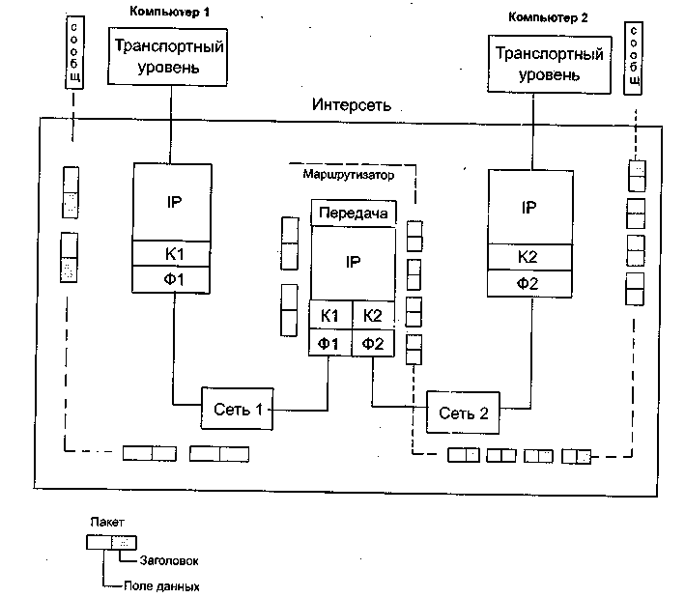
Рис. 34 •> Фрагментация IP-пакетов при передаче между сетями
с разными максимальными размерами пакетов. К1 и Ф1 - канальный
и физический уровень сети 1, К2 и Ф2 - канальный и физический уровень сети 2
Пусть компьютер 1 связан с сетью, имеющей значение MTU в 4096 байтов, например, с сетью FDDI. При поступлении на IP-уровень компьютера 1 сообщения от транспортного уровня размером в 5600 байтов, протокол IP делит его на два IP-пакета, устанавливая в первом пакете признак фрагментации и присваивая пакету уникальный идентификатор, например, 486. В первом пакете величина поля смещения равна 0, а во втором - 2800. Признак фрагментации во втором пакете равен нулю, что показывает, что это последний фрагмент пакета. Общая величина IP-пакета составляет 2800 + 20 (размер заголовка IP), то есть 2820 байтов, что умещается в поле данных кадра FDDI.
Далее компьютер 1 передает эти пакеты на канальный уровень К1, а затем и на физический уровень Ф1, который отправляет их маршрутизатору, связанному с данной сетью.
Маршрутизатор видит по сетевому адресу, что прибывшие два пакета нужно передать в сеть 2, которая имеет меньшее значение MTU, равное 1500.
Вероятно, это сеть Ethernet. Маршрутизатор извлекает фрагмент транспортного сообщения из каждого пакета FDDI и делит его еще пополам, чтобы каждая часть уместилась в поле данных кадра Ethernet. Затем он формирует новые пакеты IP, каждый из которых имеет длину 1400 + 20 = 1420 байтов, что меньше 1500 байтов, поэтому они нормально помещаются в поле данных кадров Ethernet.
В результате в компьютер 2 по сети Ethernet приходит четыре IP-пакета с общим идентификатором 486, что позволяет протоколу IP, работающему в компьютере 2, правильно собрать исходное сообщение. Если пакеты пришли не в том порядке, в котором были посланы, то смещение укажет правильный порядок их объединения.
Отметим, что IP-маршрутизаторы не собирают фрагменты пакетов в более крупные пакеты, даже если на пути встречается сеть, допускающая такое укрупнение. Это связано с тем, что отдельные фрагменты сообщения могут перемещаться по интерсети по различным маршрутам, поэтому нет гарантии, что все фрагменты проходят через какой-либо промежуточный маршрутизатор на их пути.
При приходе первого фрагмента пакета узел назначения запускает таймер, который определяет максимально допустимое время ожидания прихода остальных фрагментов этого пакета. Если таймер истекает раньше прибытия последнего фрагмента, то все полученные к этому моменту фрагменты пакета отбрасываются, а в узел, пославший исходный пакет, направляется сообщение об ошибке с помощью протокола ICMP.

Маршрутизация с помощью IP-адресов

Рассмотрим теперь принципы, на основании которых в сетях IP происходит выбор маршрута передачи пакета между сетями.
Сначала необходимо обратить внимание на тот факт, что не только маршрутизаторы, но и конечные узлы - компьютеры - должны принимать участие в выборе маршрута.
Длина маршрута может существенно измениться в зависимости от того, какой маршрутизатор выберет компьютер для передачи своего пакета на сервер.
В стеке TCP/IP маршрутизаторы и конечные узлы принимают решения о том, кому передавать пакет для его успешной доставки узлу назначения, на основании так называемых таблиц маршрутизации (routing tables).
Следующая таблица представляет собой типичный пример таблицы маршрутов, использующей IP-адреса сетей:
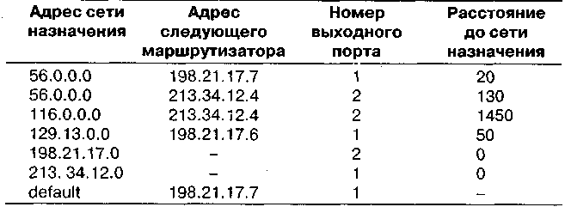
В этой таблице в столбце «Адрес сети назначения» указываются адреса всех сетей, которым данный маршрутизатор может передавать пакеты. В стеке TCP/IP принят так называемый одношаговый подход к оптимизации маршрута продвижения пакета (next-hop routing) - каждый маршрутизатор и конечный узел принимает участие в выборе только одного шага передачи пакета. Поэтому в каждой строке таблицы маршрутизации указывается не весь маршрут в виде последовательности IP-адресов маршрутизаторов, через которые должен пройти пакет, а только один IP-адрес - адрес следующего маршрутизатора, которому нужно передать пакет.
Вместе с пакетом следующему маршрутизатору передается ответственность за выбор следующего шага маршрутизации. Одношаговый подход к маршрутизации означает распределенное решение задачи выбора маршрута. Это снимает ограничение на максимальное количество транзитных маршрутизаторов на пути пакета.
(Альтернативой одношаговому подходу является указание в пакете всей последовательности маршрутизаторов, которые пакет должен пройти на своем пути.
Такой подход называется маршрутизацией от источника - Source Routing. В этом случае выбор маршрута производится конечным узлом или первым маршрутизатором на пути пакета, а все остальные маршрутизаторы только отрабатывают выбранный маршрут, осуществляя коммутацию пакетов, то есть передачу их с одного порта на другой. Алгоритм Source Routing применяется в сетях IP только для отладки, когда маршрут задается в поле Резерв (IP OPTIONS) пакета.)
В случае, если в таблице маршрутов имеется более одной строки, соответствующей одному и тому же адресу сети назначения, то при принятии решения о передаче пакета используется та строка, в которой указано наименьшее значение в поле «Расстояние до сети назначения».
При этом под расстоянием понимается любая метрика, используемая в соответствии с заданным в сетевом пакете классом сервиса. Это может быть количество транзитных маршрутизаторов в данном маршруте (количество хопов от hop - прыжок), время прохождения пакета по линиям связи, надежность линий связи, или другая величина, отражающая качество данного маршрута по отношению к конкретному классу сервиса.
Если маршрутизатор поддерживает несколько классов сервиса пакетов, то таблица маршрутов составляется и применяется отдельно для каждого вида сервиса (критерия выбора маршрута).
Для отправки пакета следующему маршрутизатору требуется знание его локального адреса, но в стеке TCP/IP в таблицах маршрутизации принято использование только IP-адресов для сохранения их универсального формата, не зависящего от типа сетей, входящих в интерсеть. Для нахождения локального адреса по известному IP-адресу необходимо воспользоваться протоколом ARP.
Конечный узел, как и маршрутизатор, имеет в своем распоряжении таблицу маршрутов унифицированного формата и на основании ее данных принимает решение, какому маршрутизатору нужно передавать пакет для сети N.
Решение о том, что этот пакет нужно вообще маршрутизировать, компьютер принимает в том случае, когда он видит, что адрес сети назначения пакета отличается от адреса его собственной сети (каждому компьютеру при конфигурировании администратор присваивает его IP-адрес или несколько IP-адресов, если компьютер одновременно подключен к нескольким сетям).
Когда компьютер выбрал следующий маршрутизатор, то он просматривают кэш-таблицу адресов своего протокола ARP и, может быть, находит там соответствие IP-адреса следующего маршрутизатора его МАС-адресу. Если же нет, то по локальной сети передается широковещательный ARP-запрос и локальный адрес извлекается из ARP-ответа.
После этого компьютер формирует кадр протокола, используемого на выбранном порту, например, кадр Ethernet, в который помещает МАС-адрес маршрутизатора. Маршрутизатор принимает кадр Ethernet, извлекает из него пакет IP и просматривает свою таблицу маршрутизации для нахождения следующего маршрутизатора. При этом он выполняет те же действия, что и конечный узел.
Одношаговая маршрутизация обладает еще одним преимуществом - она позволяет сократить объем таблиц маршрутизации в конечных узлах и маршрутизаторах за счет использования в качестве номера сети назначения так называемого маршрута по умолчанию -default, который обычно занимает в таблице маршрутизации последнюю строку. Если в таблице маршрутизации есть такая запись, то все пакеты с номерами сетей, которые отсутствуют в таблице маршрутизации, передаются маршрутизатору, указанному в строке default. Поэтому маршрутизаторы часто хранят в своих таблицах ограниченную информацию о сетях интерсети, пересылая пакеты для остальных сетей в порт и маршрутизатор, используемые по умолчанию.
Подразумевается, что маршрутизатор, используемый по умолчанию, передаст пакет на магистральную сеть, а маршрутизаторы, подключенные к магистрали, имеют полную информацию о составе интерсети.
Особенно часто приемом маршрутизации по умолчанию пользуются конечные узлы. Хотя они также в общем случае имеют в своем распоряжении таблицу маршрутизации, ее объем обычно незначителен, так как маршрутизация для компьютера - не основное занятие. Главная роль в маршрутизации пакетов в концепции протокола IP отводится, естественно, маршрутизаторам, которые должны обладать гораздо более полными таблицами маршрутизации, чем конечные узлы. Конечный узел часто вообще работает без таблицы маршрутизации, имея только сведения об IP-адресе маршрутизатора по умолчанию.
При наличии одного маршрутизатора в локальной сети этот вариант - единственно возможный для всех конечных узлов. Но даже при наличии нескольких маршрутизаторов в локальной сети, когда проблема их выбора стоит перед конечным узлом, задание маршрута по умолчанию часто используется в компьютерах для сокращения объема их маршрутной таблицы.
Другим способом разгрузки компьютера от необходимости ведения больших таблиц маршрутизации является получение от маршрутизатора сведений о рациональном маршруте для какой-нибудь конкретной сети с помощью протокола ICMP.
Кроме маршрута default, в таблице маршрутизации могут встретиться два типа специальных записей - запись о специфичном для узла маршруте и запись об адресах сетей, непосредственно подключенных к портам маршрутизатора.
Специфичный для узла маршрут содержит вместо номера сети полный IP-адрес, то есть адрес, имеющий ненулевую информацию не только в поле номера сети, но и в поле номера узла. Предполагается, что для такого конечного узла маршрут должен выбираться не так, как для всех остальных узлов сети, к которой он относится. В случае, когда в таблице есть разные записи о продвижении пакетов для всей сети N и ее отдельного узла, имеющего адрес N,D, при поступлении пакета, адресованного узлу N,D, маршрутизатор отдаст предпочтение записи для N,D.
Записи в таблице маршрутизации, относящиеся к сетям, непосредственно подключенным к маршрутизатору, в поле «Расстояние до сети назначения» содержат нули.
Еще одним отличием работы маршрутизатора и конечного узла при выборе маршрута является способ построения таблицы маршрутизации. Если маршрутизаторы обычно автоматически создают таблицы маршрутизации, обмениваясь служебной информацией, то для конечных узлов таблицы маршрутизации создаются администраторами, как правило, вручную, и хранятся в виде постоянных файлов на дисках.

Зарезервированные
и доступные порты UDP

В то время как задачей сетевого уровня является передача данных между произвольными узлами сети, задача транспортного уровня заключается в передаче данных между любыми прикладными процессами, выполняющимися на любых узлах сети.
Действительно, после того, как пакет средствами протокола IP доставлен компьютеру-получателю, данные необходимо направить конкретному процессу-получателю. Каждый компьютер может выполнять несколько процессов, более того, прикладной процесс тоже может иметь несколько точек входа, выступающих в качестве адреса назначения для пакетов данных.
Пакеты, поступающие на транспортный уровень, организуются операционной системой в виде множества очередей к точкам входа различных прикладных процессов.
В терминологии TCP/IP такие системные очереди называются портами.
Таким образом, адресом назначения, который используется на транспортном уровне, является идентификатор (номер) порта прикладного сервиса.
Номер порта, задаваемый транспортным уровнем, в совокупности с номером сети и номером компьютера, задаваемыми сетевым уровнем, однозначно определяют прикладной процесс в сети.
Назначение номеров портов прикладным процессам осуществляется либо централизовано, если эти процессы представляют собой популярные общедоступные сервисы, типа сервиса удаленного доступа к файлам TFTP (Trivial FTP) или сервиса удаленного управления telnet, либо локально для тех сервисов, которые еще не стали столь распространенными, чтобы за ними закреплять стандартные (зарезервированные) номера.
Централизованное присвоение сервисам номеров портов выполняется организацией Internet Assigned Numbers Authority.
Эти номера затем закрепляются и опубликовываются в стандартах Internet. Например, упомянутому выше сервису удаленного доступа к файлам TFTP присвоен стандартный номер порта 69.
Локальное присвоение номера порта заключается в том, что разработчик некоторого приложения просто связывает с ним любой доступный, произвольно выбранный числовой идентификатор, обращая внимание на то, чтобы он не входил в число зарезервированных номеров портов.
В дальнейшем все удаленные запросы к данному приложению от других приложений должны адресоваться с указанием назначенного ему номера порта.
Протокол UDP ведет для каждого порта две очереди: очередь пакетов, поступающих в данный порт из сети, и очередь пакетов, отправляемых данным портом в сеть.
Процедура обслуживания протоколом UDP запросов, поступающих от нескольких различных прикладных сервисов, называется мультиплексированием.
Распределение протоколом UDP поступающих от сетевого уровня пакетов между набором высокоуровневых сервисов, идентифицированных номерами портов, называется демультиплексированием (рис. 38).
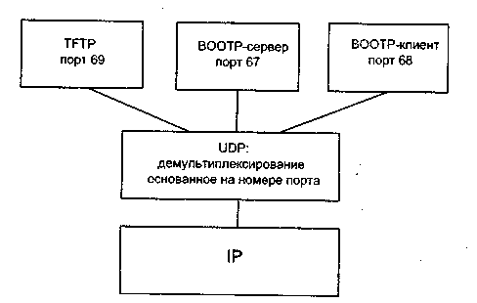
Рис. 38 • Демультиплексирование
Протокол UDP выступает простым посредником между сетевым уровнем и прикладными сервисами, и, в отличие от TCP, не берет на себя никаких функций по обеспечению надежности передачи. UDP является дейтаграммным протоколом, то есть он не устанавливает логического соединения, не нумерует и не упорядочивает пакеты данных.
Но функциональная простота протокола UDP обуславливает простоту его алгоритма, компактность и высокое быстродействие. Поэтому те приложения, в которых реализован собственный, достаточно надежный, механизм обмена сообщениями, основанный на установке соединения, предпочитают для непосредственной передачи данных по сети использовать менее надежные, но более быстрые средства транспортировки, в качестве которых по отношению к протоколу TCP и выступает протокол UDP.
Протокол UDP может быть использован и в том случае, когда хорошее качество каналов связи обеспечивает достаточный уровень надежности и без применения дополнительных приемов типа установления логического соединения и квитирования передаваемых пакетов.

Формат сообщений UDP

Единица данных протокола UDP называется UDP-пакетом или пользовательской дейтаграммой (user datagram). UDP-пакет состоит из заголовка и поля данных, в котором размещается пакет прикладного уровня. Заголовок имеет простой формат и состоит из четырех двухбайтовых полей:
номер порта процесса-отправителя;
номер порта процесса-получателя;
длина UDP-пакета в байтах;
контрольная сумма UDP-пакета.
Не все поля UDP-пакета обязательно должны быть заполнены. Если посылаемая дейтаграмма не предполагает ответа, то на месте адреса отправителя могут помещаться нули. Можно отказаться и от подсчета контрольной суммы, однако следует учесть, что протокол IP подсчитывает контрольную сумму только для заголовка IP-пакета, игнорируя поле данных.
В стеке протоколов TCP/IP протокол TCP (Transmission Control Protocol) работает так же, как и протокол UDP, на транспортном уровне. Он обеспечивает надежную транспортировку данных между прикладными процессами путем установления логического соединения.

Сегменты TCP

Единицей данных протокола TCP является сегмент. Информация, поступающая к протоколу TCP в рамках логического соединения от протоколов более высокого уровня, рассматривается протоколом TCP как неструктурированный поток байт.
Поступающие данные буферизуются средствами TCP. Для передачи на сетевой уровень из буфера «вырезается» некоторая непрерывная часть данных, называемая сегментом.
В протоколе TCP предусмотрен случай, когда приложение обращается с запросом о срочной передаче данных (бит PSH в запросе установлен в 1). В этом случае протокол TCP, не ожидая заполнения буфера до уровня размера сегмента, немедленно передает указанные данные в сеть. О таких данных говорят, что они передаются вне потока - out of band.
Не все сегменты, посланные через соединение, будут одного и того же размера, однако оба участника соединения должны договориться о максимальном размере сегмента, который они будут использовать.
Этот размер выбирается таким образом, чтобы при упаковке сегмента в IP-пакет он помещался туда целиком, то есть максимальный размер сегмента не должен превосходить максимального размера поля данных IP-пакета. В противном случае пришлось бы выполнять фрагментацию, то есть делить сегмент на несколько частей.
Аналогичные проблемы решаются и на сетевом уровне. Для того чтобы избежать фрагментации, должен быть выбран соответствующий максимальный размер IP-пакета.
Однако при этом должны быть приняты во внимание максимальные размеры поля данных кадров (MTU) всех протоколов канального уровня, используемых в сети. Максимальный размер сегмента не должен превышать минимальное значение на множестве всех MTU составной сети.

Порты и установление TCP-соединений

В протоколе TCP так же, как и в UDP, для связи с прикладными процессами используются порты. Номера портам присваиваются аналогичным образом: имеются стандартные, зарезервированные номера (например, номер 21 закреплен за сервисом FTP, 23 - за telnet), а менее известные приложения пользуются произвольно выбранными локальными номерами.
Однако в протоколе TCP порты используются несколько иным способом. Для организации надежной передачи данных предусматривается установление логического соединения между двумя прикладными процессами. В рамках соединения осуществляется обязательное подтверждение правильности приема для всех переданных сообщений, и при необходимости выполняется повторная передача.
Соединение в TCP позволяет вести передачу данных одновременно в обе стороны, то есть полнодуплексную передачу.
Соединение в протоколе TCP идентифицируется парой полных адресов обоих взаимодействующих процессов (оконечных точек). Адрес каждой из оконечных точек включает IP-адрес (номер сети и номер компьютера) и номер порта. Одна оконечная точка может участвовать в нескольких соединениях.
Установление соединения
Установление соединения выполняется в следующей последовательности:
- при установлении соединения одна из сторон является инициатором. Она посылает запрос к протоколу TCP на открытие порта для передачи (active open);
- после открытия порта протокол TCP на стороне процесса-инициатора посылает запрос процессу, с которым требуется установить соединение;
- протокол TCP на приемной стороне открывает порт для приема данных (passive open) и возвращает квитанцию, подтверждающую прием запроса;
- для того чтобы передача могла вестись в обе стороны, протокол на приемной стороне также открывает порт для передачи (active port) и также передает запрос к противоположной стороне;
- сторона-инициатор открывает порт для приема и возвращает квитанцию. Соединение считается установленным. Далее происходит обмен данными в рамках данного соединения.
Концепция квитирования
В рамках соединения правильность передачи каждого сегмента должна подтверждаться квитанцией получателя. Квитирование - это один из традиционных методов обеспечения надежной связи. Идея квитирования состоит в следующем.
Для того чтобы можно было организовать повторную передачу искаженных данных, отправитель нумерует отправляемые единицы передаваемых данных (далее для простоты называемые кадрами).
Для каждого кадра отправитель ожидает от приемника так называемую положительную квитанцию - служебное сообщение, извещающее о том, что исходный кадр был получен и данные в нем оказались корректными.
Время этого ожидания ограничено - при отправке каждого кадра передатчик запускает таймер и, если по его истечению положительная квитанция на получена, кадр считается утерянным.
В некоторых протоколах приемник, в случае получения кадра с искаженными данными должен отправить отрицательную квитанцию -явное указание на то, что данный кадр нужно передать повторно.
Существуют два подхода к организации процесса обмена положительными и отрицательными квитанциями: с простоями и с организацией «окна».
Метод с простоями требует, чтобы источник, пославший кадр, ожидал получения квитанции (положительной или отрицательной) от приемника и только после этого посылал следующий кадр (или повторял искаженный).
Из рис. 39 видно, что в этом случае производительность обмена данными существенно снижается - хотя передатчик и мог бы послать следующий кадр сразу же после отправки предыдущего, он обязан ждать прихода квитанции. Снижение производительности для этого метода коррекции особенно заметно на низкоскоростных каналах связи, то есть в территориальных сетях.
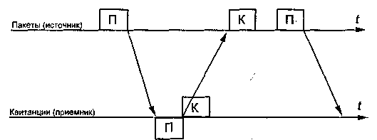
Рис. 39 <• Метод подтверждения корректности передачи кадров с простоем источника
Во втором методе для повышения коэффициента использования линии источнику разрешается передать некоторое количество кадров в непрерывном режиме, то есть в максимально возможном для источника темпе, без получения на эти кадры ответных квитанций. Количество кадров, которые разрешается передавать таким образом, называется размером окна. Рисунок 40 иллюстрирует данный метод для размера окна в W кадров.
Обычно кадры при обмене нумеруются циклически, от 1 до W. При отправке кадра с номером 1 источнику разрешается передать еще W-1 кадров до получения квитанции на кадр 1. Если же за это время квитанция на кадр 1 так и не пришла, то
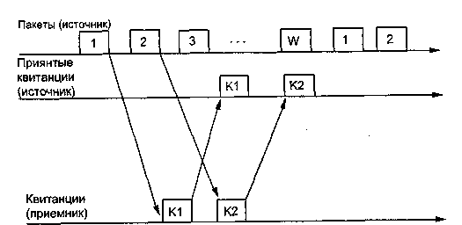
Рис. 40 * Метод «окна» - непрерывная отправка пакетов
процесс передачи приостанавливается, и по истечении некоторого времени (тайм-аут) кадр 1 считается утерянным (или квитанция на него утеряна) и он передается снова.
Если же поток квитанций поступает более-менее регулярно, в пределах допуска в W кадров, то скорость обмена достигает максимально возможной величины для данного канала и принятого протокола.
Этот алгоритм называют алгоритмом скользящего окна.
Действительно, при каждом получении квитанции окно перемещается (скользит), захватывая новые данные, которые разрешается передавать без подтверждения.

Реализация скользящего окна в протоколе TCP

В протоколе TCP реализована разновидность алгоритма квитирования с использованием окна. Особенность этого алгоритма состоит в том, что, хотя единицей передаваемых данных является сегмент, окно определено на множестве нумерованных байт неструктурированного потока данных, поступающих с верхнего уровня и буферизуемых протоколом TCP.
Квитанция посылается только в случае правильного приема данных, отрицательные квитанции не посылаются. Таким образом, отсутствие квитанции означает либо прием искаженного сегмента, либо потерю сегмента, либо потерю квитанции.
В качестве квитанции получатель сегмента отсылает ответное сообщение (сегмент), в которое помещает число, на единицу превышающее максимальный номер байта в полученном сегменте. Если размер окна равен W, а последняя квитанция содержала значение N,
то отправитель может посылать новые сегменты до тех пор, пока в очередной сегмент не попадет байт с номером N + W. Этот сегмент выходит за рамки окна, и передачу в таком случае необходимо приостановить до прихода следующей квитанции.
Выбор времени ожидания
Выбор времени ожидания (тайм-аута) очередной квитанции является важной задачей, результат решения которой влияет на производительность протокола TCP.
Тайм-аут не должен быть слишком коротким, чтобы, по возможности, исключить избыточные повторные передачи, которые снижают полезную пропускную способность системы. Но он не должен быть и слишком большим, чтобы избежать длительных простоев, связанных с ожиданием несуществующей или «заблудившейся» квитанции.
При выборе величины тайм-аута должны учитываться скорость и надежность физических линий связи, их протяженность и многие другие подобные факторы. В протоколе TCP тайм-аут определяется с помощью достаточно сложного адаптивного алгоритма, идея которого состоит в следующем. При каждой передаче засекается время от момента отправки сегмента до момента прихода квитанции о его приеме (время оборота). Получаемые значения времен оборота усредняются с весовыми коэффициентами, возрастающими от предыдущего замера к последующему. Это делается с тем, чтобы усилить влияние последних замеров. В качестве тайм-аута выбирается среднее время оборота, умноженное на некоторый коэффициент. Практика показывает, что значение этого коэффициента должно превышать 2. В сетях с большим разбросом времени оборота при выборе тайм-аута учитывается и дисперсия этой величины.
Реакция на перегрузку сети
Варьируя величину окна, можно повлиять на загрузку сети. Чем больше окно, тем большую порцию неподтвержденных данных можно послать в сеть. Если сеть не справляется с нагрузкой, то возникают очереди в промежуточных узлах-маршрутизаторах и в конечных узлах-компьютерах.
При переполнении приемного буфера конечного узла «перегруженный» протокол TCP, отправляя квитанцию, помещает в нее новый, уменьшенный размер окна. Если он совсем отказывается от
приема, то в квитанции указывается окно нулевого размера. Однако даже после этого приложение может послать сообщение на отказавшийся от приема порт. Для этого, сообщение должно сопровождаться пометкой «срочно» (бит URG в запросе установлен в 1). В такой ситуации порт обязан принять сегмент, даже если для этого придется вытеснить из буфера уже находящиеся там данные.
После приема квитанции с нулевым значением окна протокол-отправитель время от времени делает контрольные попытки продолжить обмен данными. Если протокол-приемник уже готов принимать информацию, то в ответ на контрольный запрос он посылает квитанцию с указанием ненулевого размера окна.
Другим проявлением перегрузки сети является переполнение буферов в маршрутизаторах. В таких случаях они могут централизовано изменить размер окна, посылая управляющие сообщения некоторым конечным узлам, что позволяет им дифференцировано управлять интенсивностью потока данных в. разных частях сети.

